Сотрудники городской поликлиники №52 филиала №3 встретились с Героем России, летчиком-испытателем, космонавтом Олегом Артемьевым.
24.04.2024
Эта встреча оказалась не только интересной и познавательной, но и наполненной положительными эмоциями.
Олег Германович поделился множеством интересных фактов о медицинской подготовке космонавтов перед полетом в космос. Участники встречи узнали, как лечат зубы в космосе и какими жизненно важными навыками каждый космонавт должен овладеть.
Кроме того, космонавт рассказал о способах защиты от ожогов и описал эксперименты, проводимые в космосе. Участники встречи узнали интересные факты об исцелении царапин в условиях невесомости, а также о том, как космонавты восстанавливают свое здоровье после полетов.
В заключении встречи каждый получил открытку с автографом Олега Артемьева. Встреча прошла очень занятно и на позитивной ноте.
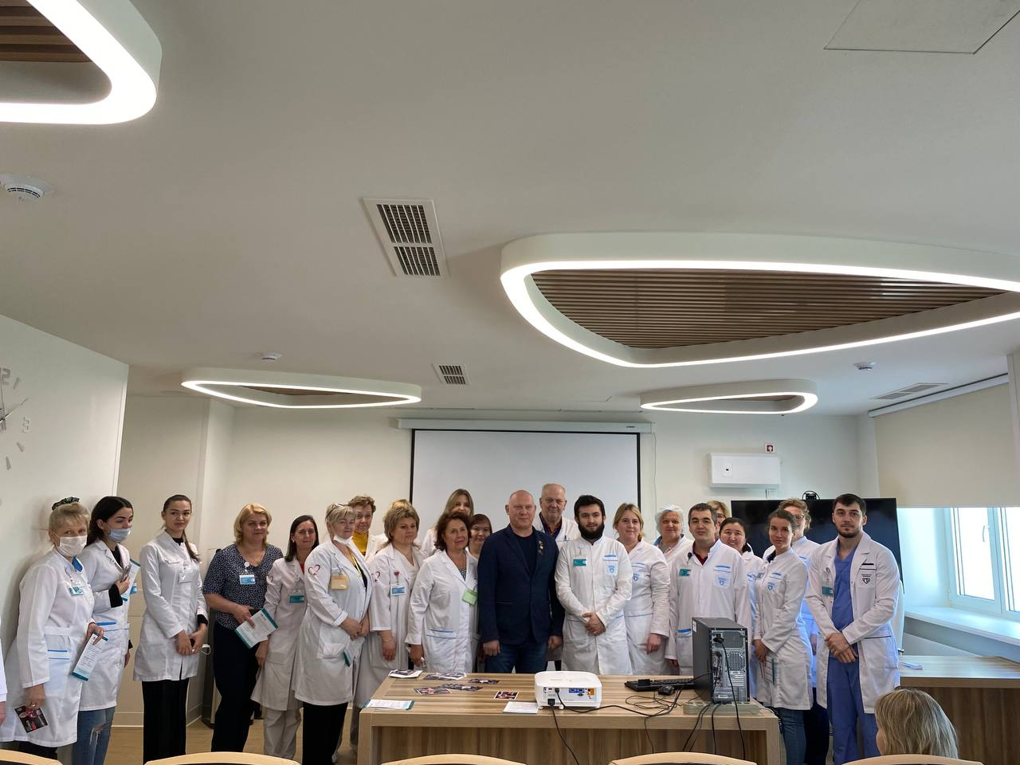
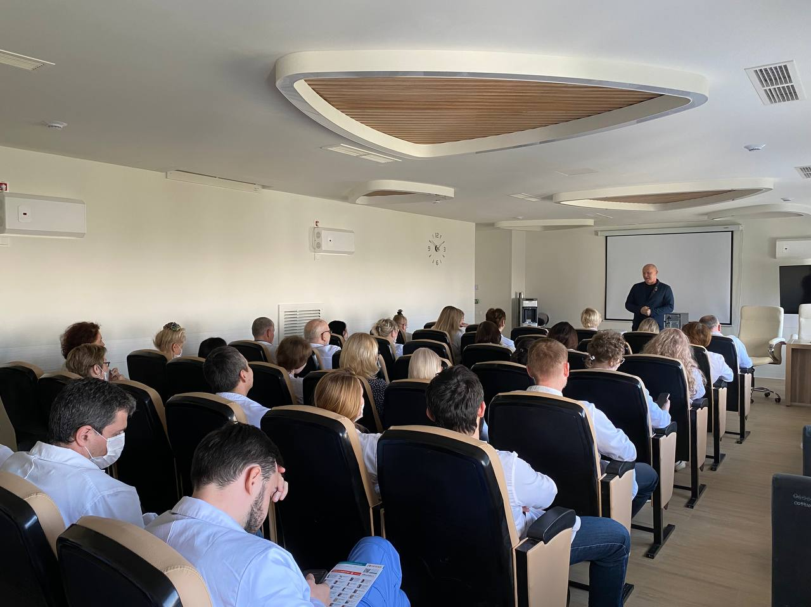
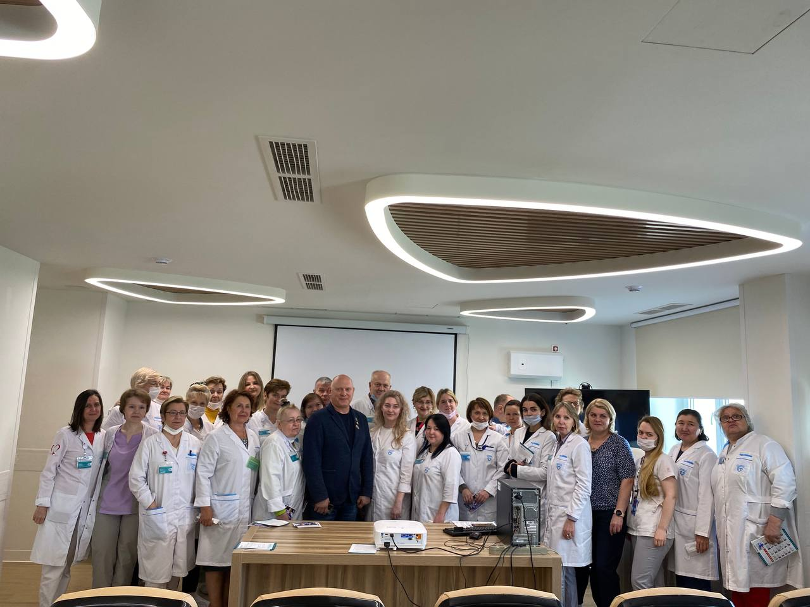

Адрес страницы: http://bv.mos.ru/presscenter/news-district/detail/12339106.html
Управа района Бирюлево Восточное города Москвы

